Приложение
УТВЕРЖДЕНЫ
постановлением Администрации муниципального образования
"Город Архангельск"
от 04.09.2019 № 1350

ПРАВИЛА
типового оформления знаков адресации на территории
муниципального образования "Город Архангельск"

1. Общие данные

1.1. Настоящие Правила разработаны для оформления домовых знаков – указателей наименования (названия) улицы, переулка, площади, номерных знаков, соответствующих номеру дома (далее – знаки адресации), и их размещения
на территории муниципального образования "Город Архангельск" на фасадах зданий и жилых домов.
1.2. Варианты оформления знаков адресации отличные от указанных
в настоящих Правилах допускаются только при условии согласования
с департаментом градостроительства Администрации муниципального образования "Город Архангельск".
1.3. Знаки адресации, размещаемые на фасадах зданий и жилых домов, расположенных по проспекту Чумбарова-Лучинского, согласовываются
с департаментом градостроительства Администрации муниципального образования "Город Архангельск" в индивидуальном порядке.
1.4. На магистральных улицах районного и общегородского значения наименование линейного объекта и номер здания или строения размещаются раздельно (на отдельных табличках). На жилых улицах допускается размещение номера здания без наименования, за исключением зданий, расположенных
на перекрестках.

2. Используемые шрифты

2.1. Для написания наименований линейных объектов и номеров домов используется шрифт "PT Sans Narrow Bold".
2.2. Для написания дополнительной информации, например "улица", "проспект", "корпус", используется шрифт "PT Sans Bold" с разреженным межзнаковым интервалом.
2.3. Образец написания
3. Пропорции и размеры знаков адресации

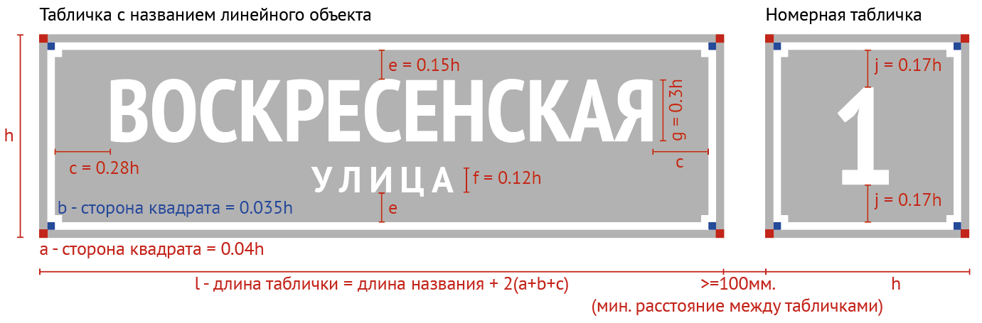
h – высота таблички (h=300мм для зданий первой линии застройки, расположенных от края проезжей части на расстоянии более чем 15 м. Во всех остальных случаях h=200мм);
а – расстояние от края таблички до внешнего края рамки;
b – толщина рамки;
c – горизонтальные отступы от внутреннего края рамки до названия;
e – вертикальные отступы от внутреннего края рамки до названия;
g – высота символов названия линейного объекта;
f – высота символов поясняющего текста;
j – вертикальные отступы от внутреннего края рамки до номера.

Номерные таблички с количеством символов не более двух должны иметь равносторонние габариты с длиной стороны равной высоте таблички (h).
Номер размещается строго по центру таблички. Горизонтальные отступы между внутренним краем рамки и номером дома для таких номерных табличек не нормируются.
Номерные таблички с количеством символов более двух должны иметь габариты с высотой равной h и длиной, определяемой по формуле:

L=k+2(a+b+m), где:

L – длина таблички;
k – длина текста (номера);
а – расстояние от края таблички до внешнего края рамки;
b – толщина рамки;
m – горизонтальные отступы от внутреннего края рамки до номера;

Варианты оформления номерных табличек
с количеством символов более двух

Допускается указывать корпуса зданий двумя способами: через символ "/"
и через текстовую сноску.

а) обозначение корпуса через символ "/" | б) обозначение корпуса через сноску | в) трехзначный номер дома
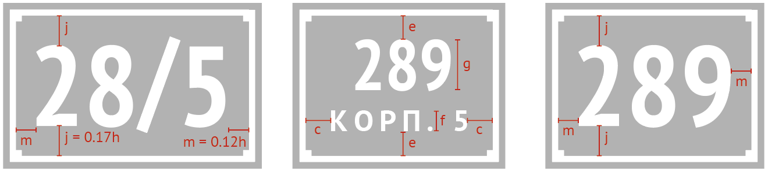

Размеры элементов для номерной таблички с обозначением корпуса здания через поясняющую сноску определяются по правилам для таблички
с названием линейного объекта.
Углы табличек должны иметь скругление радиусом R=3–5 мм.

4. Зоны элементов крепления к стене

Таблички крепятся в четырех местах (по углам). В каждом углу в зоне рамки предусматривается квадрат сторонами 2b. В его центре располагается отверстие под крепежный элемент.
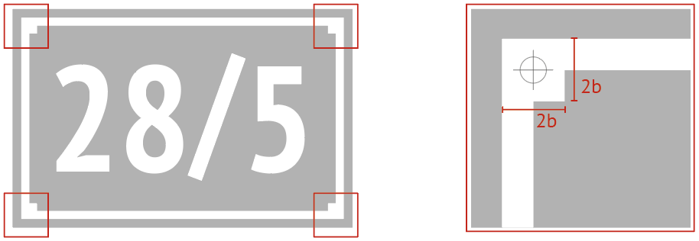

5. Размещение знаков адресации на фасаде здания

5.1. Знаки адресации желательно размещать в зоне от угла здания
до ближнего оконного проема или иного выступающего элемента фасада (балкона, эркера, колонны, пилястры, оконного блока, витража, козырька, архитектурного декора и пр.) (далее – выступающий элемент фасада).
5.2. Знаки адресации размещаются на высоте не ниже 2,2 м и не выше 3,5 м от отметки земли до низа таблички знака. Желательно выравнивать верхний край таблички знака адресации по отметке верхней границы оконного проема первого этажа здания.
5.3. Минимальное расстояние от края таблички знака адресации до угла здания не менее 30 см.
5.4. Не допускается размещать знаки адресации заподлицо (без зазора)
к углу фасада и выступающим элементам фасада.
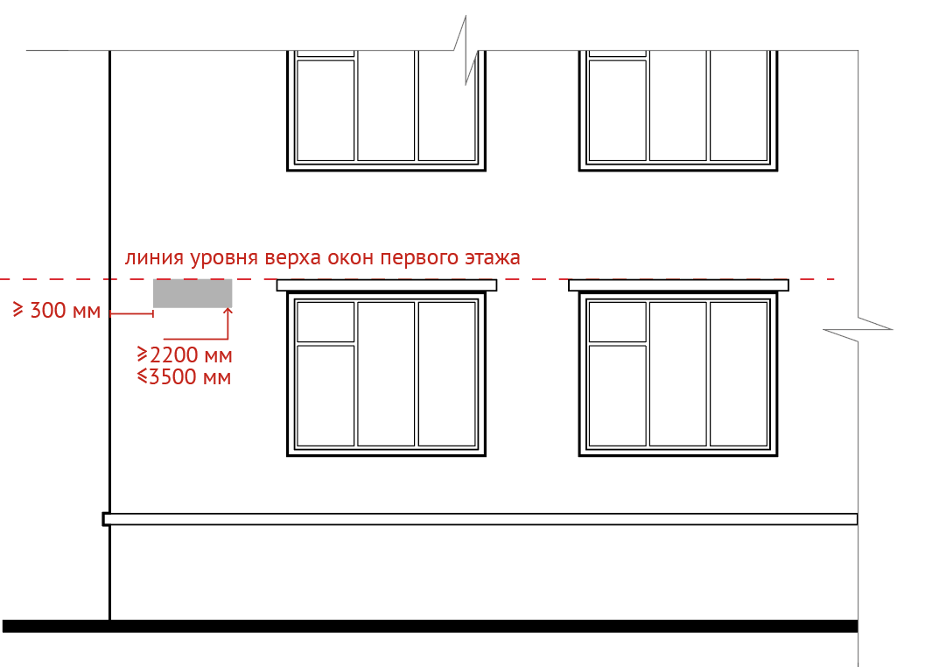

6. Применяемые цвета

Знаки адресации выполняются из композитного материала с нанесением информации покраской или ламинацией.
Цвет фона – RAL 7037.
Цвет текста и рамки – белый.

____________

